Witajcie ponownie!
To już drugi dzień naszych spotkań.

1. Posłuchaj piosenki pt. „Martwiła się kurka”
https://www.facebook.com/przedszkole166/videos/224989705251982
2. Zapraszam cię na wiosenną gimnastykę:
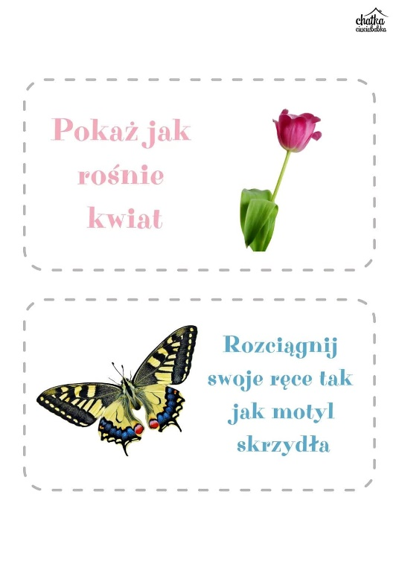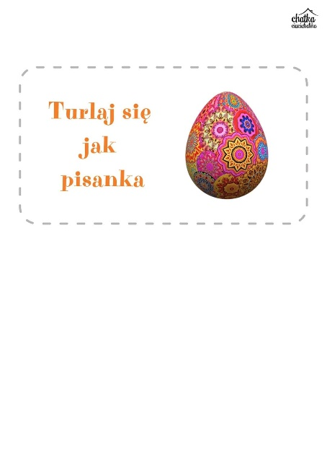
3. Jakie to święta? Wskaż te obrazki, które kojarzą ci się z wielkanocą:
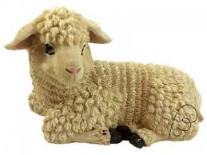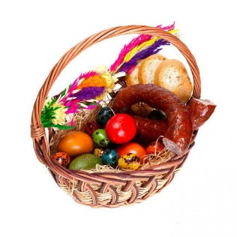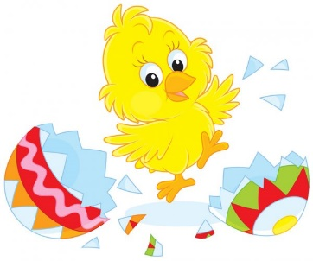

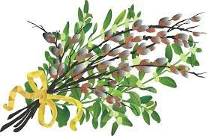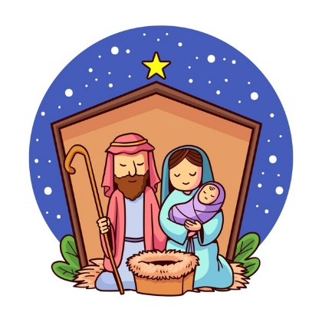

4. Pani Małgosia przeczyta dla ciebie „Wielkanocną bajeczkę” – posłuchaj:
https://www.facebook.com/NostriBimbi/posts/2958970937474281
5. Do zabawy zaproś rodzica.
- Zabawa w przeliczanie:
Połóż przed dzieckiem pisanki, kurczaki lub inne świąteczne akcesoria. Poproś, żeby policzyło, ile ich jest. Włóż je następnie do woreczka. Zapytaj, ile jeszcze musicie dołożyć rzeczy, by w woreczku znalazła się ich określona ilość, np. 7. Odejmuj, dodawaj przedmioty, pytając dziecko o to, ile ich jest.
6. Posłuchaj piosenki:
https://www.youtube.com/watch?v=7TZOcP5tKhY
- Odpowiedz na pytania;
- Co znajduje się w koszyczku, o którym jest mowa w piosence?
- Co znaczą w piosence słowa koszyczek dobrych życzeń?
- Ćwiczenia emisyjne:
- Powtórz fragment melodii na sylabach : na, na, ba, ba, da, da.
- Posłuchaj jeszcze raz piosenki – podczas słuchania zatańcz.
7. Teraz potrzebne będą ci szablony baranka, słomka do napojów, skrawki białego papieru.
- Usiądź przy stoliku. Na stoliku połóż szablon baranka. Obok baranka umieść skrawki papieru. Za pomocą słomki przenoś kawałki papieru na sylwetę baranka. Nie pomagaj sobie rękami.

